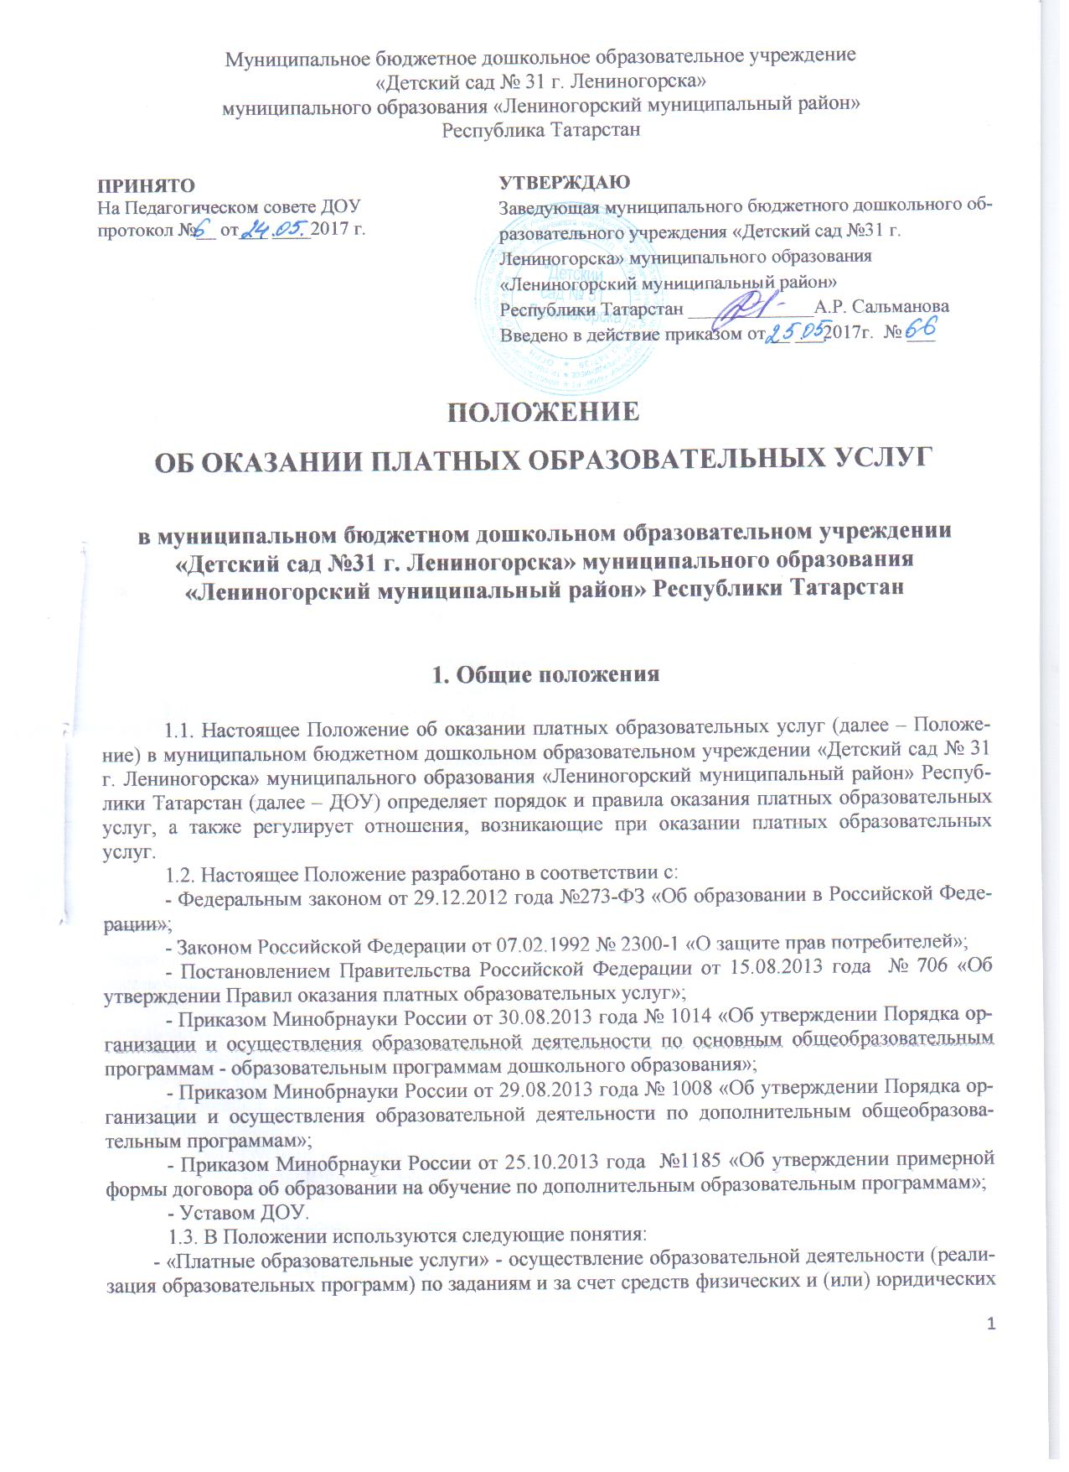

лиц по договорам об оказании платных образовательных услуг;
- «Заказчик» – физическое и (или) юридическое лицо, имеющее намерение заказать либо заказывающее платные образовательные услуги для себя или иных лиц на основании договора;
- «Исполнитель» – муниципальное бюджетное дошкольное образовательное учреждение «Детский сад №31 г. Лениногорска» муниципального образования «Лениногорский муниципальный район» Республики Татарстан, осуществляющее образовательную деятельность и предоставляющее платные образовательные услуги воспитаннику;
- «Воспитанник» – физическое лицо, осваивающее образовательную программу;
- «Стороны» – Заказчик и Исполнитель.
1.4. Деятельность по оказанию платных образовательных услуг предусмотрена Уставом ДОУ в качестве неосновного вида деятельности.
1.5. Платные образовательные услуги оказываются для удовлетворения личных потребностей граждан, получающих образование.
1.6. ДОУ оказывает платные образовательные услуги по реализации дополнительных общеразвивающих программ, не предусмотренных установленным муниципальным заданием. ДОУ не оказывает платные образовательные услуги вместо образовательной деятельности, финансовое обеспечение которой осуществляется за счет бюджетных ассигнований – взамен или в рамках образовательной деятельности по реализации основной образовательной программы дошкольного образования.
1.7. Платные образовательные услуги в ДОУ оказываются только с согласия их получателя. Отказ получателя от предоставления платных образовательных услуг не может наносить ущерб или ухудшить качество предоставления основных образовательных услуг, которые ДОУ предоставляет бесплатно.
1.8. ДОУ оказывает платные образовательные услуги на основании лицензии на осуществление образовательной деятельности:
- вид образования – дополнительное образование;
- подвид дополнительного образования - дополнительное образование детей и взрослых.
1.9. В соответствии с уставом ДОУ в ДОУ реализуются дополнительные общеразвивающие программы следующей направленности:
- физкультурно-спортивной направленности;
- художественно-эстетической направленности;
- социально-педагогической направленности;
- эколого-биологической направленности.

2. Информация об услугах

2.1. Исполнитель обязан до заключения договора и в период его действия предоставлять Заказчику достоверную информацию о себе и об оказываемых платных образовательных услугах, обеспечивающую возможность их правильного выбора.
2.2. Для исполнения обязанностей, определенных в п. 2.1 настоящего Положения, Исполнитель обеспечивает открытость и доступность следующей информации и копий документов:
- наименование и место нахождения (адрес) ДОУ;
- копии лицензии (с приложением);
- о порядке оказания платных образовательных услуг, в т.ч. образец договора об оказании платных образовательных услуг;
- о реализуемых при оказании платных образовательных услуг образовательных программах (уровень и направленность реализуемых образовательных программ, формы и сроки их освоения);
- описание образовательной программы (образовательных программ) с приложением ее (их) копии (копий);
- об учебном плане с приложением его копии;
- об утверждении стоимости обучения по каждой образовательной программе;
- порядок приема на обучение по дополнительным общеразвивающим программам;
- о материально-техническом обеспечении образовательной деятельности в рамках оказания платных образовательных услуг.
2.3. Информация, указанная в п. 2.3 настоящего Положения, размещается Исполнителем на официальном сайте в сети Интернет. Информация о порядке оказания платных образовательных услуг, в т.ч. образец договора об оказании платных образовательных услуг и об утверждении стоимости обучения по каждой образовательной программе также размещается на информационном стенде ДОУ в месте фактического осуществления образовательной деятельности: город Лениногорск, улица Ленинградская, дом 71А.

3. Порядок заключения договоров

3.1. Договор об оказании платных образовательных услуг заключается в простой письменной форме и содержит следующие сведения:
а) полное наименование Исполнителя;
б) местонахождение Исполнителя;
в) фамилию, имя, отчество Заказчика, телефон Заказчика, реквизиты документа, удостоверяющего полномочия представителя Заказчика;
г) место нахождения или место жительства Заказчика;
д) фамилию, имя, отчество (при наличии) представителя Исполнителя, реквизиты документа, удостоверяющего полномочия представителя Исполнителя;
е) фамилия, имя, отчество Воспитанника;
ж) сведения о лицензии на осуществление образовательной деятельности (наименование лицензирующего органа, номер и дата регистрации лицензии);
з) вид, уровень и (или) направленность дополнительной образовательной программы (часть образовательной программы определенного уровня, вида и (или) направленности);
и) форма обучения;
к) сроки освоения образовательной программы (продолжительность обучения);
л) права, обязанности и ответственность Исполнителя, Заказчика и Воспитанника;
м) полная стоимость платных образовательных услуг, порядок их оплаты;
н) порядок изменения и расторжения договора;
о) другие необходимые сведения, связанные со спецификой оказываемых образовательных услуг.
3.2. Форма договора разработана на основе примерной формы договора об образовании на обучение по дополнительным образовательным программам, утвержденной приказом Минобрнауки России от 25.10.2013 года №1185.
3.3. Договор не содержит условия, которые ограничивают права лиц, имеющих право на получение образования определенного уровня и направленности и подавших заявление о приеме на обучение по дополнительным общеразвивающим программам.
3.4. Сведения, указанные в договоре, соответствуют информации, размещенной на официальном сайте ДОУ в сети «Интернет» на дату заключения договора.
3.5. Договор составляется в двух экземплярах, один из которых находится у Исполнителя, другой – у Заказчика.
3.6. Договор заключают родители (законные представители) Воспитанника.

4. Ответственность Исполнителя и Заказчика

4.1. Исполнитель оказывает услуги в порядке и в сроки, определенные договором и настоящим Положением.
4.2. Исполнитель обязан обеспечить Заказчику оказание платных образовательных услуг в полном объеме в соответствии с образовательными программами (частью образовательной программы) и условиями договора.
4.3. Исполнитель обязан соблюдать утвержденное им расписание занятий.
4.4. За неисполнение либо ненадлежащее исполнение обязательств по договору Исполнитель и Заказчик несут ответственность, предусмотренную договором и законодательством Российской Федерации.
4.5. При обнаружении недостатка платных образовательных услуг, в том числе оказания их не в полном объеме, предусмотренном образовательными программами (частью образовательной программы), Заказчик вправе по своему выбору потребовать:
а) безвозмездного оказания образовательных услуг;
б) соразмерного уменьшения стоимости оказанных платных образовательных услуг;
в) возмещения понесенных им расходов по устранению недостатков оказанных платных образовательных услуг своими силами или третьими лицами.
4.6. Заказчик вправе отказаться от исполнения договора и потребовать полного возмещения убытков, если в установленный договором срок недостатки платных образовательных услуг не устранены Исполнителем. Заказчик также вправе отказаться от исполнения договора, если им обнаружен существенный недостаток оказанных платных образовательных услуг или иные существенные отступления от условий договора.
4.7. Если Исполнитель нарушил сроки оказания платных образовательных услуг (сроки начала и (или) окончания оказания платных образовательных услуг и (или) промежуточные сроки оказания платной образовательной услуги) либо если во время оказания платных образовательных услуг стало очевидным, что они не будут осуществлены в срок, Заказчик вправе по своему выбору:
а) назначить Исполнителю новый срок, в течение которого Исполнитель должен приступить к оказанию платных образовательных услуг и (или) закончить оказание платных образовательных услуг;
б) потребовать от Исполнителя возмещения понесенных расходов;
в) потребовать уменьшения стоимости платных образовательных услуг;
г) расторгнуть договор.
4.8. Заказчик вправе потребовать полного возмещения убытков, причиненных ему в связи с нарушением сроков начала и (или) окончания оказания услуг, а также в связи с недостатками оказанных услуг.
4.9. Заказчик обязан оплатить оказываемые услуги в порядке и в сроки, указанные в договоре. Заказчиком в соответствии с законодательством Российской Федерации должен быть предоставлен документ, подтверждающий оплату услуг.
4.10. Исполнитель вправе снизить стоимость платных образовательных услуг по договору с учетом покрытия недостающей стоимости платных образовательных услуг за счет собственных средств Исполнителя, в том числе средств, полученных от приносящей доход деятельности, добровольных пожертвований и целевых взносов физических и (или) юридических лиц. Основания и порядок снижения стоимости платных образовательных услуг устанавливаются локальным нормативным актом ДОУ и доводятся до сведения Заказчика.
4.11. Увеличение стоимости платных образовательных услуг после заключения договора не допускается, за исключением увеличения стоимости указанных услуг с учетом уровня инфляции, предусмотренного основными характеристиками федерального бюджета на очередной финансовый год и плановый период.
4.12. По инициативе Исполнителя договор может быть расторгнут в одностороннем порядке в следующем случае:
а) просрочка оплаты стоимости платных образовательных услуг;
б) невозможность надлежащего исполнения обязательств по оказанию платных образовательных услуг вследствие действий (бездействия) родителей (законных представителей) Воспитанника.

5. Регулирование образовательного процесса
при оказании платных образовательных услуг.
Организационные аспекты оказания платных образовательных услуг

5.1. Для оказания платных образовательных услуг заведующая ДОУ:
5.1.1. Определяет перечень конкретных образовательных программ, реализуемых в ДОУ, на учебный год. Образовательные программы реализуются по направленностям в соответствии с уставом ДОУ. Указанный перечень утверждается приказом заведующего ДОУ.
5.1.2. Разрабатывает, принимает и утверждает образовательную программу (образовательные программы) дополнительных общеразвивающих программ, которая содержит:
- учебный план;
- календарный учебный график;
- рабочие программы предметов, курсов, дисциплин;
- методические материалы.
5.1.3. Разрабатывает и утверждает штатное расписание. Определяет нагрузку педагогических работников.
5.1.4. Определяет порядок ценообразования и расчета за оказание платных образовательных услуг; составляет смету доходов и расходов; определяет порядок расчета заработной платы работников, порядок расходования средств, полученных от платных образовательных услуг.
5.1.5. Заключает договоры с Заказчиками.
5.1.6. Принимает (зачисляет) воспитанников на обучение по дополнительным общеразвивающим программам. Комплектует группы воспитанников.
5.1.7. Разрабатывает и утверждает расписание (график-сетку) занятий.
5.1.8. Заключает трудовые договоры с педагогическими работниками, оказывающими платные дополнительные образовательные услуги; трудовые договоры с другими сотрудниками, занятыми в оказании платных образовательных услуг.
5.1.9. Разрабатывает и принимает должностные инструкции работников, занятых в оказании платных образовательных услуг.
5.1.10. Оформляет и обеспечивает доступность для потребителей «Книги предложений по организации платных образовательных услуг».
5.1.11. Оформляет информационный стенд для потребителей о платных образовательных услугах, реализуемых в ДОУ.
5.2. Для реализации мероприятий, указанных в п. 5.1 настоящего Положения, заведующий ДОУ издает приказы:
5.2.1. О платных образовательных услугах в _____ учебном году. Указанным приказом утверждается:
- перечень-прейскурант дополнительных платных образовательных услуг;
- должностные ответственные лица за организацию, координацию, методическую помощь, оказание и ведение документации, сроки предоставления услуг;
- образовательные программы;
- график-сетка занятий;
- штатное расписание по платным дополнительным образовательным услугам;
- калькуляция каждой образовательной услуги.
- смета доходов и расходов платных образовательных услуг.
5.2.2. О зачислении (отчислении) воспитанников на обучение по дополнительным общеразвивающим программам, о комплектовании групп.
5.4. Ответственность за общие вопросы организации деятельности ДОУ по предоставлению платных образовательных услуг возлагается на заведующую ДОУ, которая:
- разрабатывает локальные акты и организационную документацию, регулирующие деятельность ДОУ по предоставлению платных образовательных услуг.
- организует работу по информированию родителей (законных представителей) воспитанников о платных образовательных услугах, предоставляемых ДОУ, сроках и условиях их предоставления;
- осуществляет подготовку договоров с родителями (законными представителями) воспитанников о предоставлении платных образовательных услуг;
- осуществляет предварительный подбор и расстановку педагогических кадров, распределение учебной нагрузки в соответствии с образовательными программами и количеством групп ДОУ;
- организует контроль за своевременностью оплаты родителями (законными представителями) воспитанников за предоставление ДОУ платных образовательных услуг.
5.4. Непосредственная организация и координация деятельности групп платных образовательных услуг возлагается на старшего воспитателя ДОУ, который:
- осуществляет предварительное комплектование групп, и представляет списки на утверждение заведующему МБДОУ;
- организует оказание методической помощи педагогам, работающим в группах платных образовательных услуг
- координирует деятельность педагогов по разработке образовательной программы (образовательных программ)
- разрабатывает и представляет для утверждения расписание занятий;
- осуществляет контроль за организацией образовательного процесса;
- ведет учет рабочего времени педагогических и других работников, обеспечивающих функционирование групп платных образовательных услуг.
- организует контроль за своевременностью оплаты родителями (законными представителями) воспитанников за предоставление МБДОУ платных образовательных услуг.
5.5. В соответствии с Федеральным образовательным стандартом дошкольного образования реализация Основной образовательной программы ДОУ (далее – ООП ДОУ) не подразумевает ограничений на оказание дополнительных платных образовательных услуг воспитанникам. Получение воспитанниками таких услуг регламентируется договорами (в соответствии с утвержденной примерной формой договора об образовании по образовательным программам дошкольного образования, приказ Минобрнауки России от 13 января 2014 г. № 8).
5.6. Поскольку ООП ДОУ реализуется в течение всего времени пребывания детей в ДОУ (продолжительность работы группы соответствует продолжительности реализации ООП ДОУ) получение воспитанником дополнительной платной услуги осуществляется одновременно с реализацией ООП ДОУ в группе при условии фактического отсутствия воспитанника в группе.
Поскольку дошкольное образование не является обязательным, родители (законные представители) воспитанника используют свое право на выбор формы получения ребенком образования и ДОУ, осуществляющей образовательную деятельность. При этом, в случае если хотя бы один ребенок фактически остается в группе, реализация ООП ДОУ в ней не прекращается, прерывается лишь получение образования воспитанником, получающим дополнительную услугу.
Поскольку дополнительное образование детей также является важным элементом развития детей, и ограничение их в его получении неконституционно, ДОУ не может повлиять на решение родителей о порядке посещения ребенком дошкольной группы.
5.7. Независимо от количества детей в группе для обеспечения реализации ООП ДОУ создаются, в том числе необходимые кадровые условия. При этом финансовое обеспечение кадровых условий определяется в зависимости от нормативного количества детей в группе. Следовательно, временное отсутствие ребенка в группе по причине получения дополнительной образовательной услуги не может рассматриваться в качестве основания для пересмотра нормативов финансирования. Также, фактическое финансирование реализации Программы через обеспечение создания требуемых условий, означает, что временное отсутствие ребенка в группе, не влияющее на изменение условий реализации ООП ДОУ, не должно рассматриваться как нецелевое использование бюджетных средств.
5.8. В период нахождения воспитанников на оказании платных образовательных услуг воспитатель занимается методической работой, оформлением документации и т.д.

6. Прием воспитанников на обучение
по дополнительным образовательным программам.
Порядок комплектования групп.

6.1. На обучение по дополнительным общеразвивающим программам принимаются воспитанники ДОУ, на основании свободного выбора их родителей (законных представителей).
6.2. Прием воспитанников осуществляется на основании заявления их родителей (законных представителей).
6.3. В заявлении родителей (законных представителей) указываются следующие сведения:
- фамилия, имя, отчество (последнее – при наличии) ребенка;
- дата и место рождения ребенка;
- группа ДОУ, которую ребенок посещает;
- фамилия, имя, отчество (последнее - при наличии) родителей (законных представителей) ребенка;
- адрес места жительства ребенка, его родителей (законных представителей);
- контактные телефоны родителей (законных представителей) ребенка;
- дополнительная общеразвивающая программа, по которой планируется обучаться.
6.4. Родители (законные представители) воспитанника должны быть ознакомлены с уставом ДОУ, лицензией ДОУ на право ведения образовательной деятельности, с образовательными программами, с настоящим Положением.
6.5. Ознакомление родителей (законных представителей) воспитанника с документами ДОУ, указанными в п. 6.4 настоящего Положения, осуществляется путем размещения копий документов на официальном сайте ДОУ в сети Интернет, на информационном стенде в ДОУ. Ответственность за предоставление документов возлагается на старшего воспитателя.
6.6. Факт ознакомления родителей (законных представителей) воспитанника с документами, указанными в п. 6.4 настоящего Положения, фиксируется в заявлении о приеме и заверяется личной подписью родителей (законных представителей) воспитанника.
6.7. После подачи заявления между ДОУ, родителями (законными представителями) воспитанника заключается договор об оказании платных образовательных услуг.
6.8. Прием на обучение по дополнительным общеразвивающим программам осуществляется в течение всего учебного года.
6.9. Зачисление воспитанника на обучение по дополнительным общеразвивающим программам оформляется приказом ДОУ в течение 3 рабочих дней после приема документов.
6.10. Наполняемость групп системы платных образовательных услуг в зависимости от количества поданных заявлений, направленности образовательной программы, специфики организации занятий может составлять от 6 до 20 человек
6.11. Количественный и списочный состав групп системы платных образовательных услуг, по представлению старшего воспитателя ДОУ, ответственного за формирование групп, утверждается приказом заведующего ДОУ.

7. Финансовая деятельность

7.1. Тарифы на платные услуги, оказываемые ДОУ, утверждаются постановлением администрации Лениногорского муниципального района.
Стоимость оказываемых платных образовательных услуг в договоре определяется на основании калькуляции затрат ДОУ, связанных с организацией работы по предоставлению дополнительных платных образовательных услуг.
7.2. Размер оплаты устанавливается на основании расчёта, включающего в себя:
- оплату труда работников ДОУ, задействованных в системе дополнительных платных услуг, с учетом квалификации;
- затраты на материальные запасы, потребляемые в процессе;
- начисленной амортизации оборудования, используемого при оказании платной услуги;
- прочие расходы.
7.3. Ответственность за ведение финансовой документации возлагается на заведующую ДОУ, которая:
- составляет калькуляцию каждой услуги, смету доходов и расходов;
- контролирует расходование средств, полученных от платных образовательных услуг, идущих на развитие ДОУ;
- ведет учет экономических показателей, результатов деятельности ДОУ по предоставлению платных образовательных услуг, а также учет заключенных договоров;
- осуществляет контроль за расходованием фонда оплаты труда, организацией и правильностью расчетов по оплате труда работников, обеспечение исполнения сметы доходов и расходов;
- осуществляет расчет заработной платы работникам ДОУ, привлечённым к выполнению обязанностей по предоставлению платных образовательных услуг.
7.4. Сумма затрат на оплату труда работников ДОУ, задействованных в системе платных услуг, налогооблагаема.
7.5. Стоимость, порядок оплаты платных образовательных услуг Заказчиком фиксируются в договоре об оказании платных образовательных услуг. Оплата стоимости услуг производится по безналичному расчету через отделение банка.
7.6. Оплата услуг осуществляется потребителем в полном объёме независимо от количества занятий, посещенных воспитанниками в течение месяца.
7.7. Перерасчет стоимости услуги осуществляется на основании заявления родителей (законных представителей) воспитанника и подтверждающих медицинских документов (воспитанник отсутствовал в ДОУ не менее 7 календарных дней подряд).
7.8. Дети сотрудников ДОУ имеют право посещать кружки бесплатно (не более 3) при условии руководства кружком штатным педагогом.
7.9. Расходование средств осуществляется в соответствии с утвержденной сметой. Доходы ДОУ от оказания платных образовательных услуг используется в соответствии с уставными целями ДОУ и расходуются на обеспечение, развитие учебно-материальной базы по следующим направлениям:
- приобретение технических средств обучения;
- приобретение оборудования и инвентаря;
- оплату и стимулирование труда работников.

Приложение №1
Лист ознакомления с ЛНА:
«Положение об оказании платных образовательных услуг
в муниципальном бюджетном дошкольном образовательном учреждении
«Детский сад №31 г. Лениногорска» муниципального образования
«Лениногорский муниципальный район» Республики Татарстан»

№ | Ф.И.О. | Должность | Подпись | Дата

